**课程实践作业三**

建立本地GIT仓库，并推送到GITHUB。客户端GIT软件建议使用EGIT，也可是其他任意同学们熟悉的GIT软件，如: Github for Windows。

**要求：**

1、本地建立不少于2个仓库，对应GITHUB中：文档和代码作业仓库；

2、将第1，2次作业文档推送到GITHUB中；

3、记录本地仓库建立和推送过程（**需采用实践过程中的截图**），撰写规范文档。

**参考文档：**

宋信强. Eclipse中EGit插件使用--升级版：

**<http://my.oschina.net/songxinqiang/blog/194203>**

1. **安装EGit**

点击help按钮，找到Eclipse Marketplace打开界面，在Eclipse Marketplace中搜索EGIT并安装。

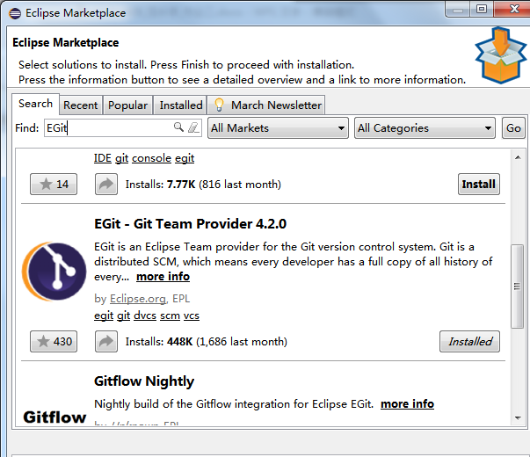

1. **EGit的配置**

安装之后，打开Eclipse，根据路径Windows -> Preferences -> Team -> Git -> Configuration进入配置界面：

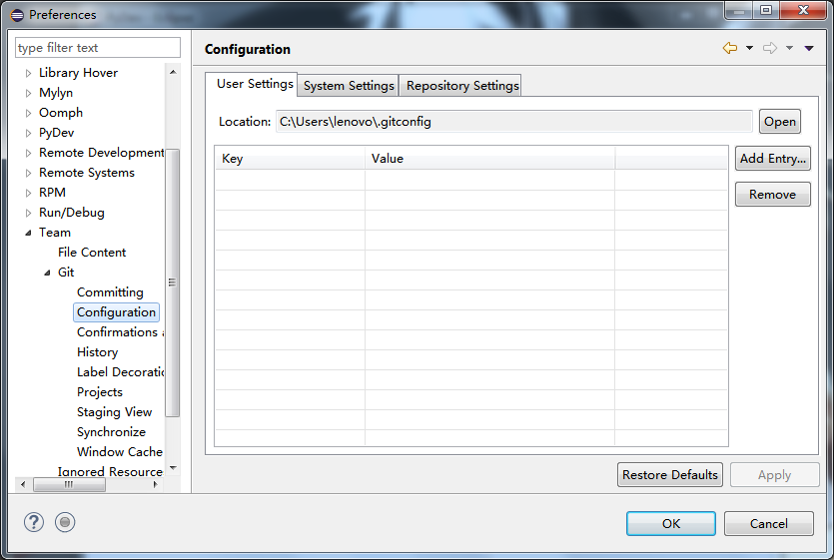

点击Add Entry配置user Settings的user和email：

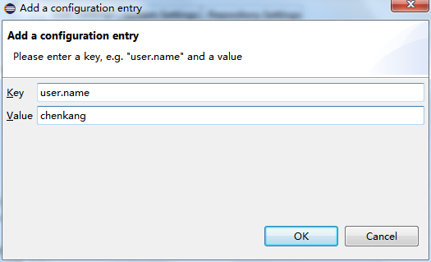

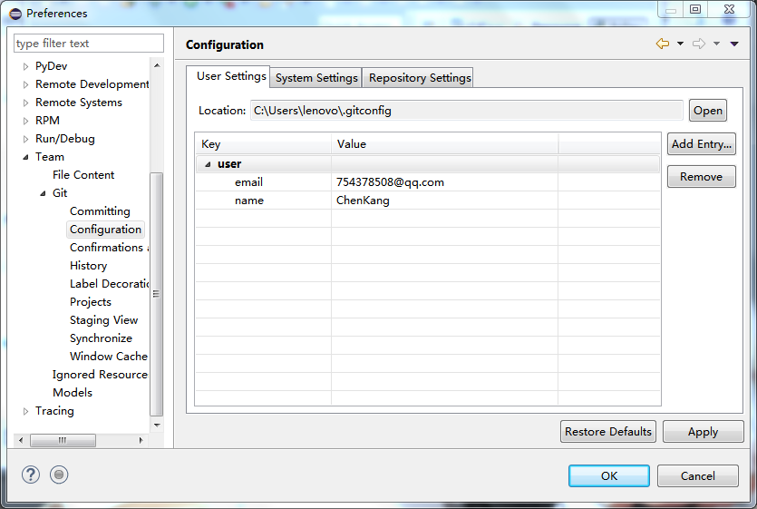

1. **新建项目并将代码提交到本地的GIT仓库中**

创建一个新的工程DEMO

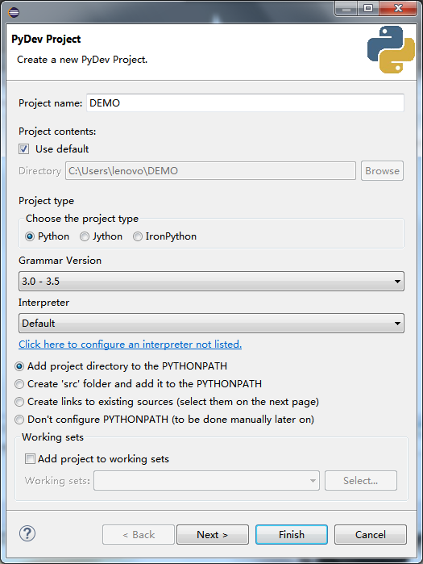

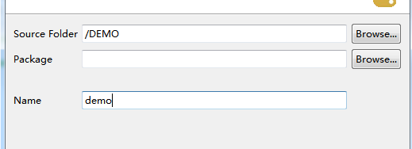

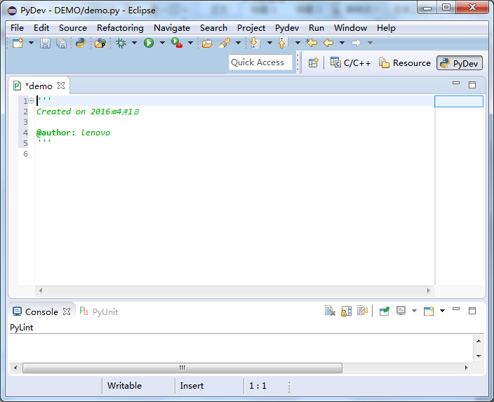

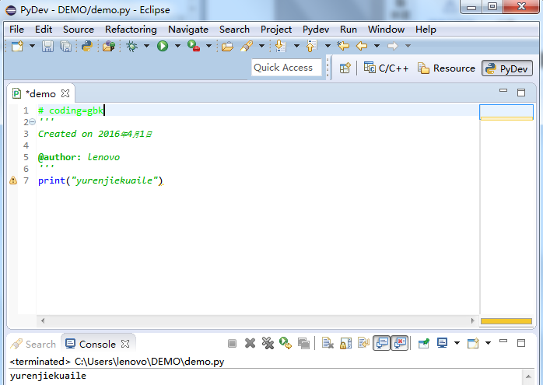

值得注意的是编码的第一句话：# coding=gbk，不然运行会出现错误。

首先创建本地仓库。

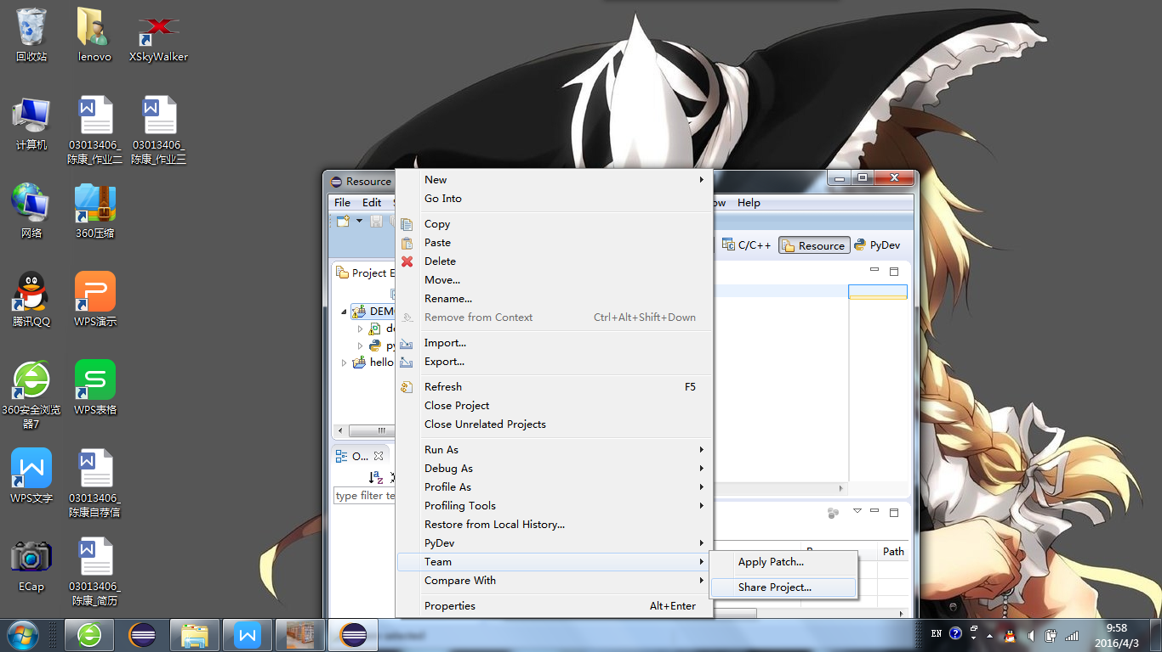

点击Share project按钮进入如下页面并根据提示进行勾选以下选项：

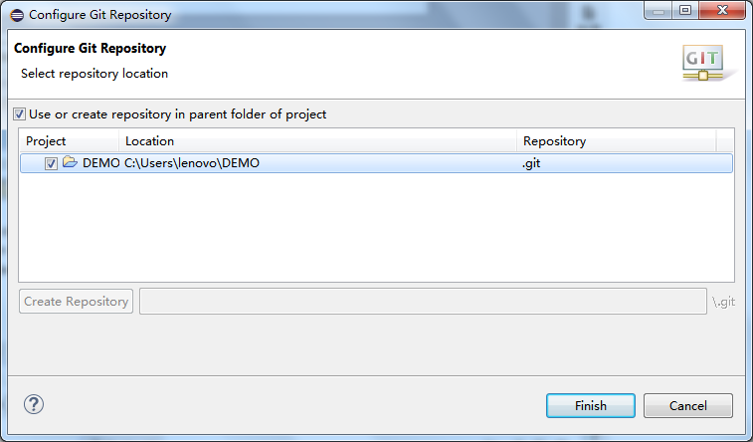

然后将代码提交到本地仓库。

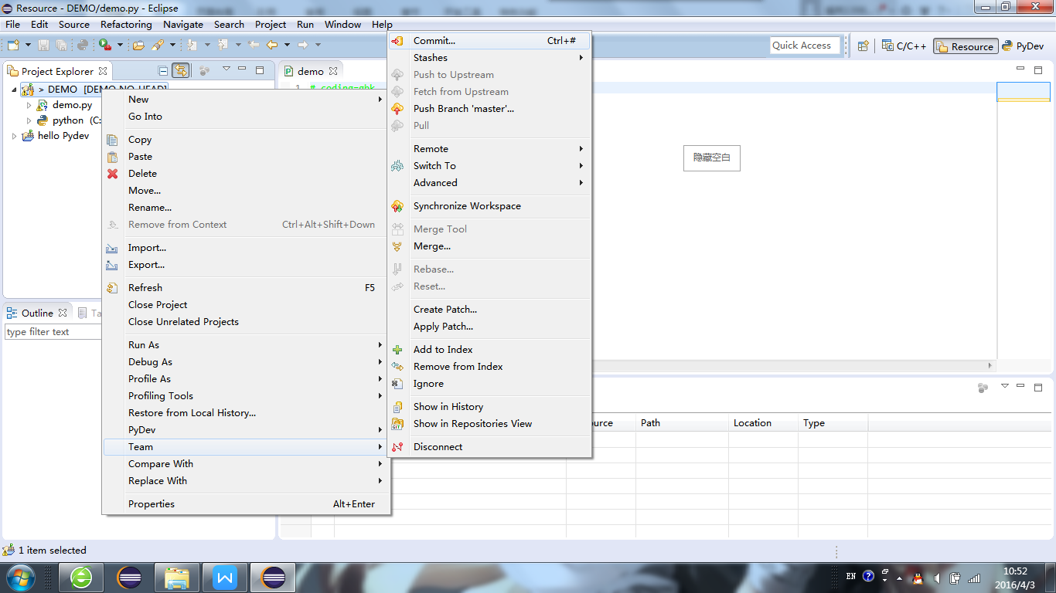

点击Commit按钮，进入以下界面，输入首次提交到本地仓库。

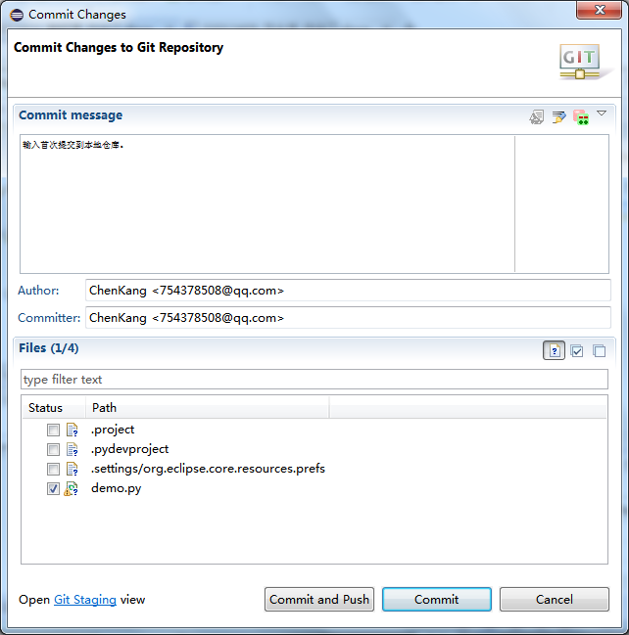

点击Commit即可将代码提交到本地仓库。

1. **将本地代码提交到远程的GIT仓库中**

登录https://github.com/ck754378508/的界面，进入code仓库。

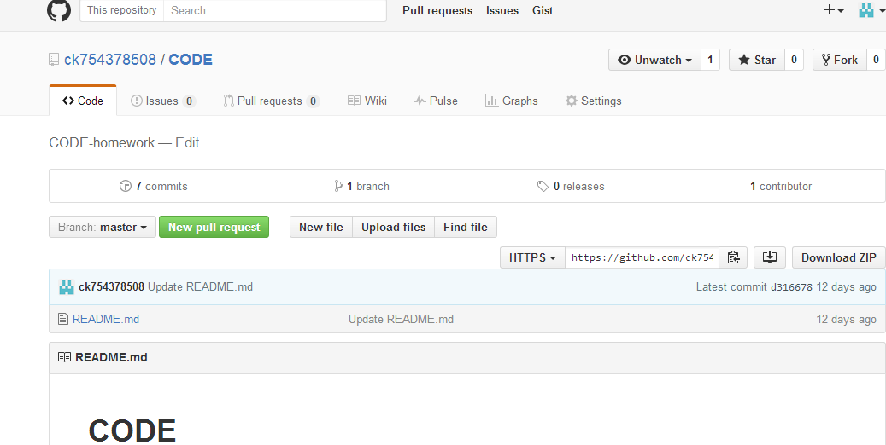

复制仓库的HTTP地址，这是http协议的远程仓库地址，点击Team->Remote->Push

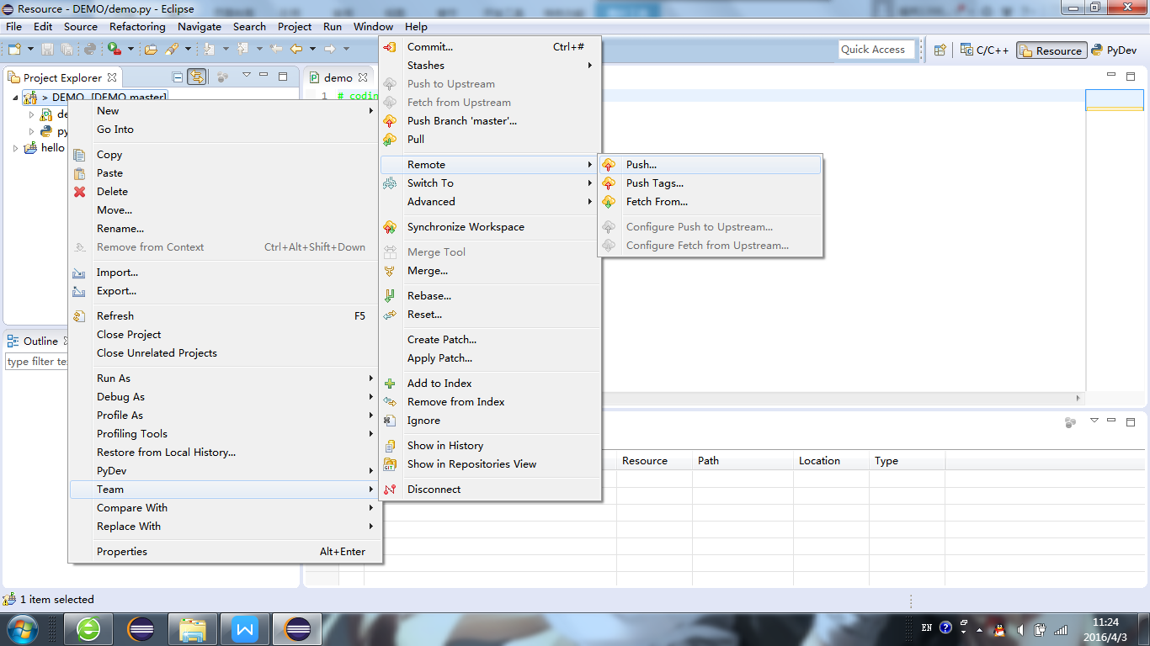

将仓库链接粘贴至URI处，输入用户名和密码。

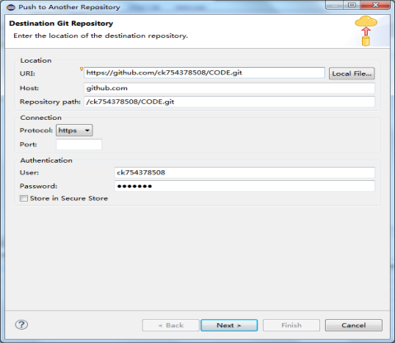

点击next进入下一个界面操作

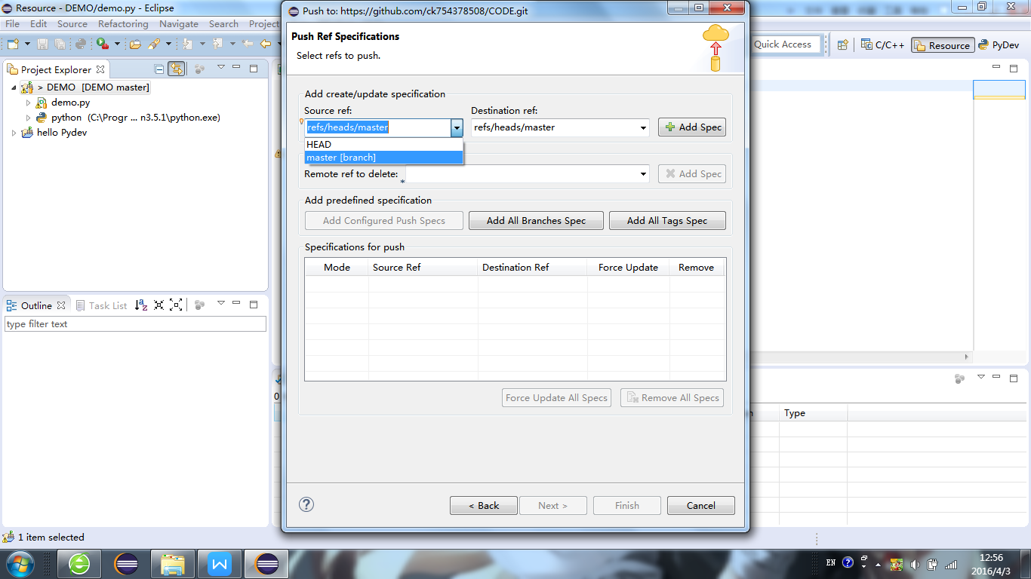

点击Source ref旁边的下拉菜单，选择master,再点击Add Spec

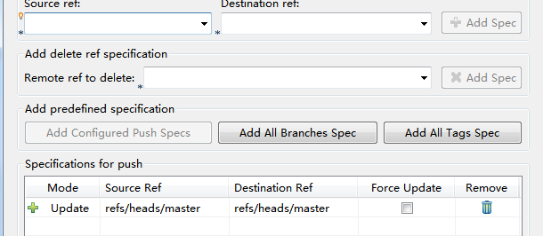

值得注意的是在Force Update的方框内一定要打上对号，否则在CODE的仓库中找不到所提交的代码。先开始就由于操作失误没有使本地文件成功提交，后来在不断的检查中才发现问题。

在界面的下面我们可以看到增加的东西。

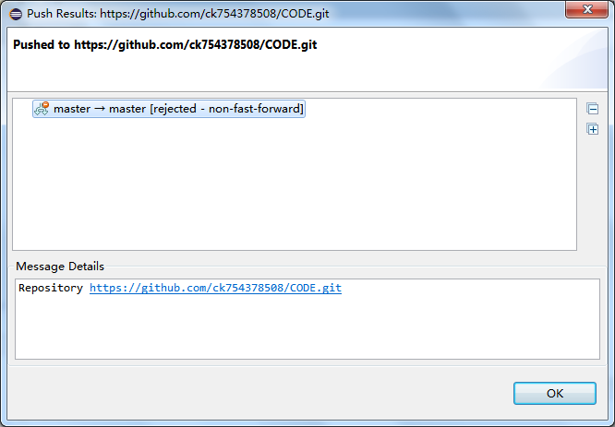

点击OK,则完成提交远程Git。可在https://github.com核对一下代码是否已经提交。

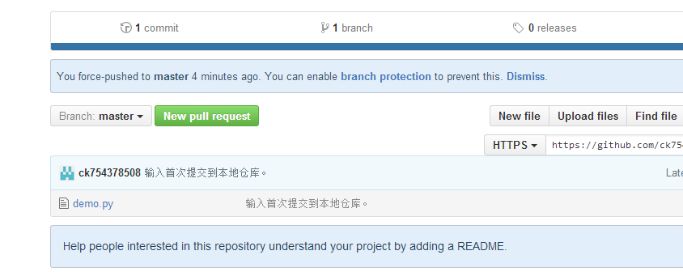

表示已经提交成功。

**参考文档：**

1. 宋信强. Eclipse中EGit插件使用--升级版：

http://my.oschina.net/songxinqiang/blog/194203

2． Eclipse上安装GIT插件EGit及使用：

http://yufenfei.iteye.com/blog/1750124